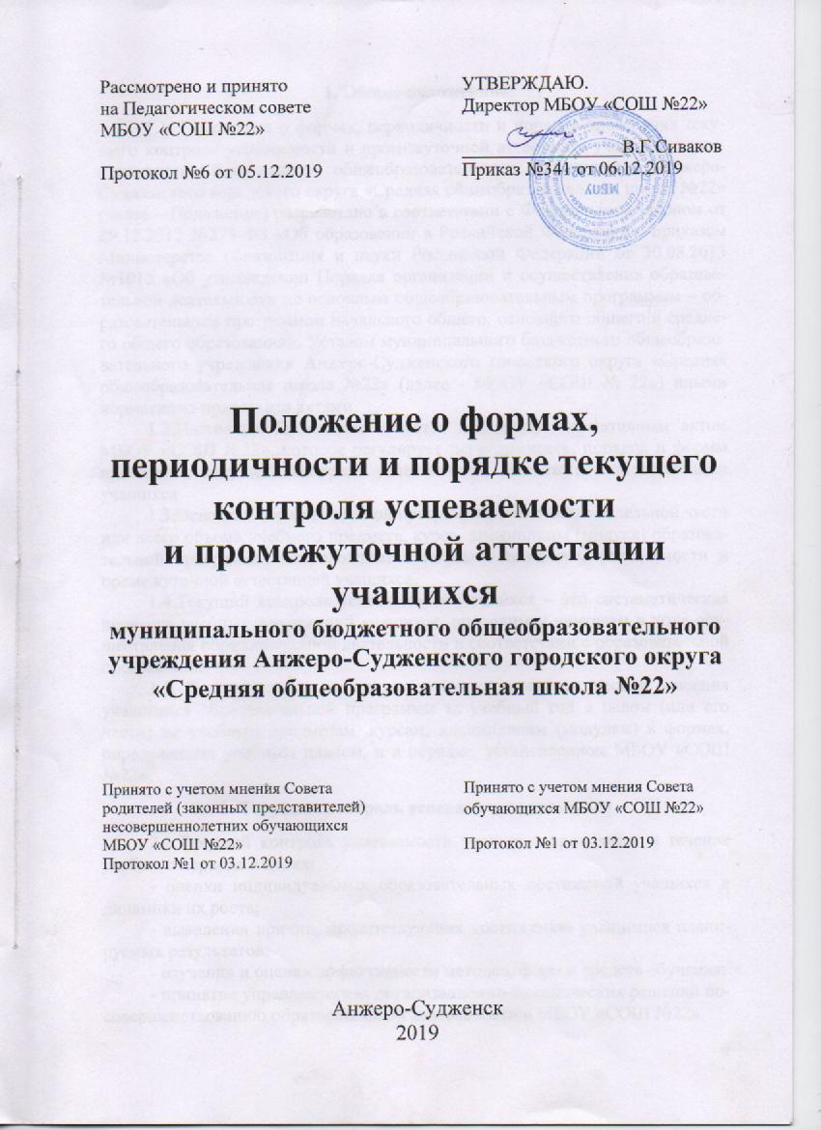
1. Общие положения

1.1. Положение о формах, периодичности и порядке проведения текущего контроля успеваемости и промежуточной аттестации учащихся муниципального бюджетного общеобразовательного учреждения Анжеро-Судженского городского округа «Средняя общеобразовательная школа №22» (далее – Положение) разработано в соответствии с Федеральным законом от 29.12.2012 №273-ФЗ «Об образовании в Российской Федерации», приказом Министерства образования и науки Российской Федерации от 30.08.2013 №1015 «Об утверждении Порядка организации и осуществления образовательной деятельности по основным общеобразовательным программам – образовательным программам начального общего, основного общего и среднего общего образования», Уставом муниципального бюджетного общеобразовательного учреждения Анжеро-Судженского городского округа «Средняя общеобразовательная школа №22» (далее - МБОУ «СОШ № 22»), иными нормативно-правовыми актами.
1.2. Настоящее Положение является локальным нормативным актом МБОУ «СОШ № 22», которое регулирует периодичность, порядок и формы проведения текущего контроля успеваемости, промежуточной аттестации учащихся.
1.3. Освоение образовательной программы, в том числе отдельной части или всего объема учебного предмета, курса, дисциплины (модуля) образовательной программы, сопровождается текущим контролем успеваемости и промежуточной аттестацией учащихся.
1.4. Текущий контроль успеваемости учащихся – это систематическая проверка учебных достижений учащихся, проводимая учителем в ходе осуществления образовательной деятельности в соответствии с образовательной программой.
1.5. Промежуточная аттестация – это установление уровня освоения учащимися образовательной программы за учебный год в целом (или его части) по учебным предметам, курсам, дисциплинам (модулям) в формах, определенных учебным планом, и в порядке, установленном МБОУ «СОШ № 22».

2. Текущий контроль успеваемости учащихся

2.1. Текущий контроль успеваемости учащихся проводится в течение учебного периода в целях:
- оценки индивидуальных образовательных достижений учащихся и динамики их роста;
- выявления причин, препятствующих достижению учащимися планируемых результатов;
- изучения и оценки эффективности методов, форм и средств обучения;
- принятие управленческих организационно-методических решений по совершенствованию образовательной деятельности в МБОУ «СОШ № 22».
2.2. Текущий контроль осуществляется в следующих формах: устная проверка, письменная проверка, комбинированная проверка.
Устная проверка (устный ответ учащегося на один или систему вопросов в форме рассказа, беседы, собеседования, рассуждения, комментирования учебного действия, воспроизведения определения, текста, защиты проекта).
Письменная проверка (домашние, проверочные, лабораторные, практические, контрольные, творческие работы; письменные отчеты о наблюдениях; письменные ответы на вопросы теста; сообщения, доклады, проекты, учебно – исследовательские работы, графические работы, комплексная работа, сочинения, изложения, диктанты, рефераты, комплексный анализ текста, контрольное списывание, рисунки, чертежи).
Комбинированная проверка (сочетание письменных и устных форм, проверка с использованием электронных систем тестирования, изготовление макетов, действующих моделей).
2.3. Порядок, формы, периодичность, количество обязательных мероприятий при проведении текущего контроля успеваемости обучающихся определяются учителем с учетом образовательной программы.
2.4. Фиксация результатов текущего контроля осуществляется по балльной системе («5» - отлично, «4» - хорошо, «3» - удовлетворительно, «2» неудовлетворительно). Текущий контроль успеваемости обучающихся 1-го класса в течение учебного года, обучающихся 2-го класса (в течение первой четверти) осуществляется без фиксации достижений в виде отметок по балльной системе.
2.5. Текущий контроль успеваемости обучающихся, занимающихся по индивидуальному учебному плану, осуществляется по учебным предметам, включенным в этот план.
2.6. Результаты текущего контроля фиксируются в классном журнале.

- Промежуточная аттестация учащихся

3.1. Освоение образовательной программы, в том числе отдельной части или всего объема учебного предмета, курса, дисциплины (модуля) образовательной программы сопровождается промежуточной аттестацией учащихся 1-11 классов, проводимой в формах, определенных учебным планом, и в порядке, установленном в МБОУ «СОШ № 22».
3.2. Промежуточная аттестация проводится:
- в 1-х классах в форме комплексной контрольной работы без балльного оценивания;
- во 2-9-х классах по всем учебным предметам учебного плана в форме годового оценивания по балльной системе, которое определяется как среднее арифметическое четвертных отметок в соответствии с правилами математического округления;
- в 10-11-х классах по всем учебным предметам учебного плана в форме годового оценивания по балльной системе, которое определяется как среднее арифметическое полугодовых отметок в соответствии с правилами математического округления.
3.3. Результаты промежуточной аттестации 1 классов оцениваются по двузначной шкале: универсальные учебные действия сформированы/не сформированы.
При промежуточной аттестации 2-11-х классов применяется балльная система оценивания в виде отметки: 5 (отлично), 4 (хорошо), 3 (удовлетворительно), 2 (неудовлетворительно).
3.4. Учащиеся, освоившие в полном объеме соответствующую образовательную программу учебного года, переводятся в следующий класс. Перевод обучающихся в следующий класс осуществляется по решению Педагогического совета.
3.5. Неудовлетворительные результаты промежуточной аттестации по одному или нескольким учебным предметам, курсам, дисциплинам (модулям) или не прохождение промежуточной аттестации при отсутствии уважительных причин признаются академической задолженностью.
Классные руководители обязаны довести до сведения родителей (законных представителей) несовершеннолетних учащихся информацию о наличии академической задолженности в письменном виде под роспись с указанием даты ознакомления.

4. Ликвидация академической задолженности учащимися

4.1. Учащиеся обязаны ликвидировать академическую задолженность. Промежуточная аттестация по ликвидации академической задолженности по соответствующему учебному предмету проводится в форме контрольной работы.
4.2. МБОУ «СОШ № 22», родители (законные представители) несовершеннолетнего учащегося, обеспечивающие получение учащимся общего образования в форме семейного образования, обязаны создать условия учащемуся для ликвидации академической задолженности и обеспечить контроль за своевременностью ее ликвидации.
4.3. Учащиеся, имеющие академическую задолженность, вправе пройти промежуточную аттестацию по соответствующим учебному предмету, курсу, дисциплине (модулю) не более двух раз в сроки, определяемые МБОУ «СОШ № 22», в пределах одного года с момента образования академической задолженности. В указанный период не включаются время болезни учащегося, нахождение его в академическом отпуске или отпуске по беременности и родам.
4.4. Для проведения промежуточной аттестации во второй раз МБОУ «СОШ № 22» создается комиссия.
4.5. Учащиеся, не прошедшие промежуточной аттестации по уважительным причинам или имеющие академическую задолженность, переводятся в следующий класс условно.
4.6. Учащиеся, не ликвидировавшие в установленные сроки академической задолженности с момента ее образования, по усмотрению родителей (законных представителей) оставляются на повторное обучение, переводятся на обучение по адаптированным образовательным программам в соответствии с рекомендациями психолого-медико-педагогической комиссии либо на обучение по индивидуальному учебному плану.
4.7. Обучающиеся по образовательным программам начального общего, основного общего и среднего общего образования в форме семейного образования, не ликвидировавшие в установленные сроки академической задолженности, продолжают получать образование в МБОУ «СОШ № 22».
4.8. Ответственность за ликвидацию учащимися академической задолженности в течение следующего учебного года возлагается на их родителей (законных представителей).

5. Промежуточная аттестация экстернов

5.1. Учащиеся, осваивающие основную образовательную программу в форме самообразования или семейного образования либо обучавшиеся по не имеющей государственной аккредитации образовательной программе, вправе пройти экстерном промежуточную аттестацию в МБОУ «СОШ № 22» по соответствующей имеющей государственную аккредитацию образовательной программе. Указанные лица, не имеющие основного общего или среднего общего образования, вправе пройти экстерном промежуточную аттестацию в МБОУ «СОШ №22» по соответствующей имеющей государственную аккредитацию основной общеобразовательной программе, бесплатно.
5.2. Экстерны при прохождении промежуточной аттестации пользуются академическими правами учащихся по соответствующей общеобразовательной программе.
5.3. Зачисление экстерна для прохождения промежуточной аттестации осуществляется приказом директора МБОУ «СОШ № 22» на основании заявления его родителей (законных представителей) в порядке, предусмотренном федеральным законодательством.
Процедуре зачисления экстерна для прохождения промежуточной аттестации в обязательном порядке предшествует процедура ознакомления его родителей (законных представителей) с настоящим Положением.
5.4. МБОУ «СОШ № 22» бесплатно предоставляет экстерну на время прохождения промежуточной аттестации учебники и учебные пособия, иные средства обучения из библиотечного фонда МБОУ «СОШ № 22».
5.5. По желанию родителей (законных представителей) экстерну на безвозмездной основе может быть предоставлена помощь педагога-психолога МБОУ «СОШ № 22».
5.6. Промежуточная аттестация экстерна в МБОУ «СОШ № 22» проводится:
- в соответствии с расписанием, графиком, утвержденным директором МБОУ «СОШ № 22» за две недели до ее проведения;
- предметной комиссией, в количестве не менее 3-х человек, персональный состав которой определяется предметным методическим объединением;
- предметная комиссия утверждается приказом руководителя МБОУ «СОШ № 22».
5.7. Ход и итоги проведения промежуточной аттестации экстерна оформляются соответствующим протоколом. Протокол подписывается всеми членами предметной комиссии по проведению промежуточной аттестации, его содержание доводится до сведения экстерна и его родителей (законных представителей) под роспись.
5.8. Экстерн имеет право оспорить результаты промежуточной аттестации, проведенной соответствующей комиссией МБОУ «СОШ № 22», в установленном законодательством РФ порядке.
5.9. На основании протокола проведения промежуточной аттестации экстерну выдается документ (справка) установленного в МБОУ «СОШ № 22» образца о результатах прохождения промежуточной аттестации по общеобразовательной программе общего образования соответствующего уровня за период, курс.
5.10. В случае неудовлетворительных результатов по одному или нескольким учебным предметам, курсам, дисциплинам (модулям) общеобразовательной программы общего образования соответствующего уровня, полученных экстерном при проведении промежуточной аттестации, экстерн имеет право:
- пройти промежуточную аттестацию по соответствующим учебным предметам, курсам, дисциплинам (модулям) не более двух раз в сроки, определяемые МБОУ «СОШ № 22», в пределах одного года с момента образования академической задолженности. В указанный период не включаются время болезни обучающегося и нахождение его в академическом отпуске или отпуске по беременности и родам;
- получать консультации по учебным предметам, курсам, дисциплинам (модулям).
5.11. В случае если при прохождении экстерном промежуточной аттестации ни одна из дисциплин, выносимых на промежуточную аттестацию, не была оценена аттестационной комиссией положительно и академические задолженности не были ликвидированы в соответствующие сроки, директор МБОУ «СОШ № 22» сообщает о данном факте в Управление образования администрации Анжеро-Судженского городского округа.

